医药AI行业投资研究合集
晶泰科技 · 英矽智能 · 剂泰科技 + 海外对标 + 未上市标的 + 市场预测
报告日期：2026-06-16 | 数据截至 2026-06-15 | 仅供投资研究参考，不构成投资建议

- 医药AI行业投资研究合集
- 医药AI"三小龙"投资产研报告
- 〇、核心结论速览（先读这一页）
- 三家一句话定位
- 速览对比表
- 投资视角一句话
- 一、晶泰科技（XtalPi / 晶泰控股，02228.HK）
- 1.1 成立背景与历史【已核实】
- 1.2 融资历程（上市前）【已核实主体，统计口径存差异】
- 1.3 上市过程【已核实】
- 1.4 核心产品与技术平台【已核实】
- 1.5 主要客户与合作伙伴【已核实】
- 1.6 主要投入方向与科研方向
- 1.7 财务状况（人民币）【已核实】
- 1.8 创始人背景及股权结构【已核实，比例为IPO时点】
- 1.9 最新股价与市值【需以实时行情核实】
- 二、英矽智能（Insilico Medicine，03696.HK）
- 2.1 成立背景与历史【已核实】
- 2.2 融资历程（上市前）【已核实，轮次切分中英文口径不同】
- 2.3 上市过程【已核实——已上市】
- 2.4 核心产品与技术平台：Pharma.AI【已核实主体】
- 2.5 核心管线与研发方向：Rentosertib（INS018_055 / ISM001-055）【已核实，重点资产】
- 2.6 主要客户与对外授权（BD）【已核实，含纠正】
- 2.7 财务状况（美元）【已核实】
- 2.8 创始人背景及股权结构【已核实】
- 三、剂泰科技（METiS TechBio，07666.HK）
- 3.1 成立背景与历史【已核实】
- 3.2 融资历程【已核实】
- 3.3 上市过程【已核实——已上市】
- 3.4 核心产品与技术平台：NanoForge【已核实】
- 3.5 核心管线与研发方向【已核实主体】
- 3.6 主要客户与合作伙伴 / License 交易【已核实】
- 3.7 财务状况（人民币）【已核实】
- 3.8 创始人背景及股权结构【已核实，含纠正】
- 四、横向对比与投资视角
- 4.1 行业背景（2025–2026）
- 4.2 商业模式与收入质量对比
- 4.3 估值水平
- 4.4 各家投资亮点 vs 风险点
- 4.5 投资方式提示
- 五、关键数据矛盾与未决项（投资人需重点复核）
- 医药AI补充报告：海外对标公司 + 中国未上市标的
- 第一部分：三小龙的海外对标公司
- A 类 · 对标晶泰科技（计算物理 + AI + 自动化平台/CRO）
- B 类 · 对标英矽智能（端到端生成式AI + 自研管线 Biotech）
- C 类 · 对标剂泰科技（AI药物递送 / LNP / mRNA / 制剂）
- 三小龙 vs 海外对标 · 对应总表
- 第二部分：中国尚未上市的 AI 制药公司（截至 2026-06）
- 2.1 AI 大模型 / 蛋白质设计 / 平台型
- 2.2 AI 自研管线 Biotech / 递送 / mRNA / 微生物组
- 第三部分：给投资人的提炼
- 海外对标的三点启示
- 中国未上市标的的两点提炼
- 待核实清单（投资决策前务必一手复核）
- AI 制药市场规模 5–10 年预测（2026–2035）：市场体量 × 十亿级公司累计市值/营收
- 〇、方法论与口径（先读）
- 一、AI 制药市场总规模预测（2025→2030→2035）
- 1.1 全球（AI in Drug Discovery 狭义口径，美元）
- 1.2 中国（AI 药物研发，人民币）
- 1.3 行业驱动力（决定走在哪个情景）
- 二、十亿级公司数量 + 累计市值/估值（主标的）
- 2.1 当前快照（2026 年 6 月中）——已跨 10 亿美元线的公司
- 2.2 数量与累计市值预测（2026→2035）
- 三、累计营收（销售额）预测——交叉验证标的（更稳健）
- 四、给投资人的核心判断
- 五、关键假设与数据可靠性（务必知悉局限）
- 附录：可视化图表
- 图1 · 十亿级公司累计市值/估值预测（三情景）
- 图2 · 十亿级公司累计营收（销售额）预测（三情景）
- 图3 · 市值≥10亿美元公司数量预测
- 图4 · 当前十亿级公司市值/估值快照（2026年中）
- 图5 · 高市值 vs 低营收的背离
- 图6 · 全球与中国AI制药市场规模（中性等三情景）

医药AI"三小龙"投资产研报告
标的：晶泰科技（XtalPi, 02228.HK）｜英矽智能（Insilico Medicine, 03696.HK）｜剂泰科技（METiS TechBio, 07666.HK）
报告日期：2026-06-15｜用途：投资尽调参考
数据可靠性总声明：本报告由多路并行网络检索（中英文，数百次搜索）交叉验证而成。研究过程中，大量一手页面（港交所招股书PDF、公司官网、SEC文件、券商研报PDF、企查查等）对自动抓取返回 403，故许多精确数字依赖搜索引擎对这些页面的结构化摘要，并经 2 个及以上独立来源交叉印证。凡标注【已核实】为多源一致；标注【存疑/待核实】或【未找到公开数据】者请勿当作定论。所有载入投资决策的关键数字，务必以港交所披露易（HKEXnews）的招股书与经审计年报原文最终复核。

〇、核心结论速览（先读这一页）

三家一句话定位
- 晶泰科技＝AI制药的"卖铲人/底层基础设施"——量子物理计算 + AI + 机器人自动化干湿一体平台，CRO/平台赋能型，三家中唯一已实现年度盈利。
- 英矽智能＝端到端生成式AI + 自研管线的 Biotech，管线最快（核心药 Rentosertib 已进 III 期、登上 Nature Medicine），创新药叙事最完整，但仍大额亏损。
- 剂泰科技＝AI药物递送/制剂细分龙头（"制药界SpaceX"），平台+产品双轮，最晚上市、认购最火爆，但收入质量最受质疑。

速览对比表
维度 | 晶泰科技 02228.HK | 英矽智能 03696.HK | 剂泰科技 07666.HK
成立 | 2015，深圳 | 2014，美国马里兰 | 2019孵化/2020注册，杭州
创始人 | 温书豪、马健、赖力鹏（MIT博士后） | Alex Zhavoronkov（拉脱维亚裔） | 赖才达、陈红敏、王文首（MIT背景）
上市 | 2024-06-13（港股18C第一股） | 2025-12-30（主板盈利测试，非18A） | 2026-05-13（18C，三小龙最晚）
发行价/募资 | 5.28港元 / 净募约8.96亿港元 | 24.05港元 / 募22.77亿港元 | 10.50港元 / 募约21.1亿港元
首日表现 | +9.85% | +24.66%（开盘涨超45%） | +126.67%（盘中涨超180%）
公开认购倍数 | 超100倍 | 1427倍 | 逾6900倍
2025营收 | 8.03亿元（+201%） | 5624万美元（同比降约34%） | 1.05亿元（2024仅148万元）
2025盈亏 | 净利1.35亿元（首次年度盈利） | IFRS净亏3.52亿美元*；调整后亏4383万美元 | 净亏3.92亿元
现金储备 | 约53亿元（2025-06-30） | 约3.93亿美元（2025-12-31） | 约11.3亿元（2025-12-31，未含IPO款）
上市前累计融资 | 约7.85亿美元 | 约5.85亿美元（主要股权口径） | 超3亿美元（约20亿元）
商业模式 | 平台/CRO赋能（干湿一体） | 自研管线 + 软件授权 | 平台合作 + 产品授权

英矽IFRS巨额净亏主要为可转换优先股上市转换的一次性非现金公允价值损失（约2.97亿美元），经营性亏损实为约4383万美元。晶泰的盈利亦含约5.14亿元金融资产公允价值收益*，剔除后经营仍承压——三家财报都务必看"调整后/经营性"口径。

投资视角一句话
- 三家现已全部在港股二级市场上市（用户原以为英矽/剂泰仍在一级市场——已过时）。一级市场目前只剩 Pre-IPO 老股转让或"第四龙"候选（如深度智耀）。
- 盈利质量与收入可持续性是三家共同的核心分歧点；海外第一代龙头（BenevolentAI、Exscientia）的临床溃败与裁员，是悬在"三小龙"头上必须证伪的"画饼"质疑。

一、晶泰科技（XtalPi / 晶泰控股，02228.HK）

1.1 成立背景与历史【已核实】
- 起源：2015 年由三位物理学家创立，脱胎于麻省理工学院（MIT）校园，注册落地深圳。
- 定位：以"量子物理为底层 + AI 赋能 + 机器人驱动"的创新平台型科技公司，主攻药物研发与新材料研发。
- 关键里程碑：
- 2016 年在辉瑞（Pfizer）举办的晶体结构预测盲测赛中实现 100% 准确预测，赢得与辉瑞约 10 年的合作"入场券"，后续应用于 Paxlovid（新冠口服药） 研发加速。
- 2022 年起业务向材料科学延伸（电池、半导体等 AI4S 方向）。
- 2024-06-13 港交所主板上市，香港 18C 特专科技规则第一股。
- 2025 年实现首个完整年度盈利，纳入"港交所科技 100 指数"。
- 据报道腾讯创始人马化腾亲自拍板投资。

1.2 融资历程（上市前）【已核实主体，统计口径存差异】
轮次 | 时间 | 金额 | 估值 | 主要投资方
早期 A/B 等 | 2015–2019 | — | — | 腾讯、红杉等早期入场
C 轮 | 2020-09 | 约 3.188 亿美元 | 投前约 13 亿美元 | 五源资本、软银愿景、中国人保、中金、招银国际、中信资本
D 轮 | 2021-08 | 4 亿美元 | 约 20 亿美元 | 奥博资本(OrbiMed) + 厚朴投资(HOPU) 联合领投

- 上市前累计融资约 7.85 亿美元（Tracxn 统计口径，与招股书官方口径可能略有差异）。
- 主要机构股东：腾讯、红杉、五源资本、软银愿景、国寿成达、中国人保、中金、厚朴、奥博。

1.3 上市过程【已核实】
- 港交所主板，2024-06-13 挂牌，代码 02228.HK（上市初带 "-P" 标识，对应未盈利特专科技公司）；保荐人中信证券（中信里昂）。港交所 18C 章"特专科技公司"规则第一股。
- 发行价 5.28 港元；全球发售约 1.87 亿股，仅占总股本约 5.5%（"缩量发行"）。
- 募资总额约 11.38 亿港元，净额约 8.96–10.43 亿港元（两种费用扣除口径并存）。
- 公开发售认购超 100 倍；首日涨约 9.85%，市值约 197–200 亿港元。
- 上市后再融资规模远超 IPO 本身：2025 年密集"闪电配售"——1 月约 11.3 亿港元、2 月约 20.88 亿港元、8–9 月第三次配售约 26.5 亿港元（配售价 9.28 港元），被称"全球 AI 制药融资王"。

1.4 核心产品与技术平台【已核实】
底层逻辑：量子物理 + AI + 自动化机器人，形成 DMTA（设计-智造-测试-分析）闭环。 - ID4Inno™：智能化自动化小分子药物发现平台（含 AI 引擎 ID4Idea™ 与高精度计算化学引擎 ID4Gibbs™，搭载 500+ AI 模型）。 - XupremAb™（抗体发现）、ChemArt™（人机结合化学合成）、XtalCSP™（晶型预测，起家技术）、XtalDynamics™（实验室自动化）。 - 自动化实验室：数百台机器人工作站，自动合成与生化/药理药代测试，数据实时反馈算法迭代。 - 模态覆盖：小分子、抗体、多肽、ADC、分子胶。 - 两大业务分部：①药物发现解决方案；②智能自动化（机器人）解决方案（含新材料）。

1.5 主要客户与合作伙伴【已核实】
- 辉瑞 Pfizer：2016 起长期合作，应用于 Paxlovid；2025 年推出下一代分子模拟平台深化合作。
- 礼来 Eli Lilly：2023 年 AI 小分子合作（潜在首付款+里程碑合计 2.5 亿美元）；2025 年子公司 Ailux 与礼来达成双抗多靶点合作及平台授权，总价值最高 3.45 亿美元。
- DoveTree（2025-08，里程碑级大单）：总订单规模近 59–60 亿美元（约 470 亿港币），创"AI+机器人"新药研发订单纪录；已收首付款 5100 万美元，另有权获 4900 万美元进一步付款 + 最高 58.9 亿美元潜在里程碑 + 个位数销售特许费。DoveTree 由哈佛教授 Gregory Verdine 创立。这是 2025 年晶泰营收暴增的核心来源。
- 历史伙伴：强生 J&J、默克 Merck。
- 2026-06 最新：与一家国际生物制药公司达成战略合作，潜在总额超 4 亿美元（对手方未披露）。

1.6 主要投入方向与科研方向
- 双轮驱动：药物发现（自有+服务）+ 智能自动化/机器人与新材料（AI for Science）。
- 从早期"AI 软件服务"转型为"CRO + Biotech + 平台授权 + 里程碑分成"复合模式，出海大单分成是核心增量。
- 新材料（电池、半导体）、机器人/自动化实验室是差异化重资本壁垒。
- 与深势科技等达成 AI4S 生态合作。

1.7 财务状况（人民币）【已核实】
年度 | 收入 | 净亏损/净利润 | 备注
2021 | 0.63 亿 | 净亏 21.37 亿 | 亏损主因优先股公允价值变动
2022 | 1.33 亿 | 净亏 14.39 亿
2023 | 1.74 亿 | 净亏 19.06 亿
2024 | 2.66 亿（+53%） | 净亏约 15.2 亿
2025 H1 | 5.17 亿（+403.8%） | 期内利润 0.76 亿；调整后净利 1.42 亿 | 首次半年度盈利
2025 全年 | 8.03 亿（+201.2%） | 净利 1.35 亿（扭亏）；调整后净利 2.58 亿 | 首个完整年度盈利

- 现金储备：截至 2025-06-30，现金及等价物+定期存款+流动金融资产合计约 53.08 亿元（多次配售后非常充裕）。
- 关键阅读提示：① 2021–2023 巨额净亏主要为优先股/可转换工具公允价值变动（非经营性账面亏损）；② 2025 净利 1.35 亿元中含约 5.14 亿元金融资产公允价值收益，剔除后经营仍亏损——"盈利是拐点还是幻象"存在争议；③ 2025 营收增长高度依赖 DoveTree 单一大单。

1.8 创始人背景及股权结构【已核实，比例为IPO时点】
三位联合创始人（均 MIT 博士后）：- 温书豪（董事长）：中科院物理学博士，UC/MIT 博士后。 - 马健（CEO）：浙大物理学博士、MIT 博士后；2019 年入选《麻省理工科技评论》"35 岁以下创新 35 人"。 - 赖力鹏（首席创新官）：北大物理+数学双学士、芝加哥大学物理博士、MIT 博士后。
IPO 时点股权（注：经 2025 年多次大额配售已被稀释，最新精确比例待核实）：- 三位创始人合计约 21.46%（温书豪系 15.27%、马健系 3.61%、赖力鹏系 2.58%）。 - 腾讯 12.91%、红杉 7.8%、五源资本 7.51%、国寿成达 6.91%、人保健康养老 3.51%；其他前期投资者 34.4%；公众 5.5%。

1.9 最新股价与市值【需以实时行情核实】
- 52 周区间约 5.27 – 15.12 港元；2026-01 一度市值逼近 500 亿港元；2026-06 回落至约 6.83 港元（市值约 430 亿港元量级）。因持续配售导致股本变动，总股本与实时市值精确数请以行情终端为准。

二、英矽智能（Insilico Medicine，03696.HK）

2.1 成立背景与历史【已核实】
- 2014 年在美国马里兰州（约翰·霍普金斯大学相关地址，Baltimore/Rockville 均见于资料）创立，创始人兼 CEO 为 Alex Zhavoronkov（亚历克斯·扎沃龙科夫），联合创始人 Alex Aliper。
- 总部多次迁移：2014–2019 美国马里兰 → 2019-04 迁香港科学园 → 2019-06 设上海张江研发中心（英矽智能科技（上海）成立）→ 苏州 BioBAY（2023-01 开设第六代生成式 AI 机器人实验室 "Life Star"）、北京、阿布扎比（2023-02 中东最大 AI 生物技术研发中心）→ 约 2024 年中企业总部移至波士顿/剑桥。上市主体为开曼公司 "Insilico Medicine Cayman TopCo"。
- 任峰（Feng Ren）为联席 CEO/CSO。

2.2 融资历程（上市前）【已核实，轮次切分中英文口径不同】
轮次 | 时间 | 金额 | 投后估值 | 领投/关键方
A | 2018-06 | 约 600 万美元 | 5440 万美元 | Bold Capital、药明康德、Pavilion、Juvenescence
B | 2020 | 约 3680 万美元 | 1.07 亿美元 | 启明创投领投 ；Eight Roads、礼来亚洲、创新工场、百度风投
C（含C1/C2/C+） | 2021-06 | 2.55 亿美元 | 5.7–5.85 亿美元 | 华平投资领投 ；启明、Eight Roads、创新工场、红杉
D（两次交割） | 2022 | 约 9500 万美元 | 8.95 亿美元 | 华平、波士顿投资、启明、BOLD、Deerfield
E（IPO前最后一轮） | 2025-02 | 1.23 亿美元 | 约 13.31 亿美元 | 浦东创投、华平、奥博、Lilly Ventures、Prosperity7(沙特阿美)、惠理

- 上市前累计融资：主要股权加总约 5.85 亿美元（A 0.06 + B 0.037 + C 0.255 + C+ 0.015 + D 0.095 + E 0.123 亿美元）。中文 IPO 早期常引用"7 轮约 4.075 亿美元"（E 轮前口径），英文数据库（Crunchbase/Tracxn）含 grants/seed 计约 5.1 亿美元——引用时务必注明截止日期。估值从 A 轮 5440 万美元增至 E 轮 13.31 亿美元（约 24 倍）。
- 否定项：未发现 B Capital 参与英矽融资的可靠证据（疑与他司混淆）；药明康德曾在上市前突击减持套现。

2.3 上市过程【已核实——已上市】
- "四闯港交所"：2023-06 首次递表 → 2024-03 → 2025-05 → 2025-11-11（新增广发证券为联席保荐人）最终成功。前三次因 6 个月内未聆讯而失效。
- 2025-12-30 港交所主板挂牌，代码 03696.HK，按主板 8.05 章/盈利测试上市（区别于 18A 未盈利路径），为港股"AI 制药第一股"（晶泰为"特专科技/18C 第一股"，二者称号不同）。
- 发行价 24.05 港元；全球发售 9469.05 万股；募资约 22.77 亿港元（≈2.93 亿美元），2025 年港股最大生物科技 IPO。
- 香港公开发售获认购 1427 倍（非 18A 医疗 IPO 公开认购纪录），国际配售 26.27 倍。
- 联席保荐人：摩根士丹利、中金、广发证券；全球协调人另加法国巴黎银行；审计德勤。
- 15 家基石投资者：礼来、腾讯、淡马锡、施罗德、瑞银资管、橡树资本、易方达、泰康人寿、港投公司等（礼来和腾讯首次作为生物科技基石出现）。
- 首日开盘涨超 45%，收盘 29.98 港元（较发行价 +24.66%），市值约 167–195 亿港元；2026-01 悉数行使绿鞋；2026 年纳入恒生指数及港股通。

2.4 核心产品与技术平台：Pharma.AI【已核实主体】
端到端生成式 AI 药物发现平台，核心模块： - PandaOmics：靶点与生物标志物发现引擎（多组学+文本，23 个疾病特异性 ML 模型，内置 ChatPandaGPT）。2025 升级 TargetPro/TargetBench 框架（覆盖 38 种疾病）。 - Chemistry42：生成式小分子设计平台（多模态生成式强化学习 + 基于结构的生成化学；含 7 个子应用：分子生成、自由能预测、ADMET、逆合成等）。默克（Merck KGaA）已部署。技术源头可追溯至 2014 年 GAN、2016 年首篇 GAN 应用于小分子发现论文、早期模型 GENTRL。 - inClinico：临床试验结果预测（transformer，训练于 7 年 5.56 万+ II 期试验；准前瞻验证 ROC AUC 0.88，论文发表于 Clinical Pharmacology & Therapeutics 2023，非 Nature Medicine）。 - Generative Biologics（2024-07 推出，从头蛋白质/抗体工程，与和铂医药合作）、nach0/Nach01（化学-生物 LLM，与 NVIDIA BioNeMo 合作，2025-06 上线 AWS Marketplace）、Precious2/3GPT（衰老生命模型，发表于 npj Aging）、Science42: DORA（科研写作智能体）。

2.5 核心管线与研发方向：Rentosertib（INS018_055 / ISM001-055）【已核实，重点资产】
- 全球首个"AI 发现新靶点 + AI 设计分子"进入临床的药物：TNIK 抑制剂，治疗特发性肺纤维化（IPF）。靶点由 PandaOmics 识别，分子由 Chemistry42 设计，从靶点识别到提名临床前候选约 18 个月。
- 临床进展：2021-11 澳洲微剂量首次人体 → 2022 新西兰+中国 I 期 → 2023-01 I 期积极顶线 → GENESIS-IPF II期（NCT05938920）：中国多中心、随机双盲安慰剂对照、71 例、12 周，60mg QD 组 FVC 自基线 +98.4 mL（95%CI 10.9–185.9）vs 安慰剂 −20.3 mL，呈剂量依赖性改善，主要安全终点达标。
- 发表与监管：2025-06-03 发表于 Nature Medicine；2023-02 获 FDA 孤儿药资格；2025-05 获中国 CDE 突破性治疗认定；2026-04 吸入溶液剂型获 CDE 的 IND（全球首个"直达肺部"AI 候选药）。III 期计划 2026 下半年启动（原计划 Q4 2025，已更新）。
- 管线规模：超 30 个项目，累计临床前候选（PCC）约 28 个。

2.6 主要客户与对外授权（BD）【已核实，含纠正】
合作方 | 日期 | 资产 | 预付款 | 总额（含里程碑，biobucks）
赛诺菲 Sanofi | 2022-11 | 多靶点（≤6 个） | 约 2150 万美元 | 最高 12 亿美元
复星医药 Fosun | 2022 | QPCTL/ISM8207 等 5 项 | 约 1300 万美元 | 约 9500 万美元 + 股权
Exelixis | 2023-09 | ISM3091/XL309（USP1 抑制剂） | 8000 万美元 | 80M + 未披露里程碑/特许权
Menarini/Stemline #1 | 2024-01 | MEN2312（KAT6 抑制剂） | 1200 万美元 | 5 亿美元+
Menarini/Stemline #2 | 2025-01 | 临床前肿瘤资产 | 2000 万美元 | 5.5 亿美元+
Servier | 2025/2026 | 肿瘤 | 未披露 | 最高 8.88 亿美元
礼来 Eli Lilly（扩展） | 2026-03-29 | 全球管线授权 + AI 合作 | 1.15 亿美元 | 最高 27.5 亿美元（刷新 AI 制药纪录）
齐鲁制药 Qilu | 2025 | 心血管代谢领域 | 未披露 | 近 1.2 亿美元规模
衡泰生物 | 2026-01 | ISM8969（NLRP3 抑制剂） | 1000 万美元 | 约 6600 万美元（单位有歧义）

- 已确认预付款合计约 2.71 亿美元；潜在里程碑总额（biobucks）粗略合计超 66 亿美元（绝大多数为里程碑上限而非实收）。
- Exelixis 为 2023、2024 年第一大客户（里程碑形式贡献收入 3902 万、5200 万美元）；软件平台已覆盖全球前 20 大药企中的 13 家。
- 重要纠正：Exelixis 授权的是 ISM3091/USP1（非 ISM3412，后者为 MAT2A 抑制剂、未单独授权）；Menarini 交易与 USP1 无关；复星核心资产是 QPCTL/ISM8207；未找到住友、AbbVie、再鼎（Zai Lab）与英矽的确认对外授权交易。

2.7 财务状况（美元）【已核实】
年度 | 总营收 | IFRS 净亏损 | 调整后亏损 | 研发费用
2022 | 3015 万 | 约 2.22 亿* | — | 7820 万
2023 | 5118 万 | 约 2.12 亿* | — | 9730 万
2024 | 8583 万 | 约 1710–1740 万 | 约 2267 万 | 9190 万
2025 | 5624 万（−34.5%） | 3.52 亿 * | 4383 万 | 8138 万（−11.4%）

巨额 IFRS 净亏主要由可转换优先股公允价值变动（非现金）驱动；2025 年其中约 2.97 亿美元为上市时优先股转换的一次性损失。调整后 non-IFRS 亏损更反映经营实质。*
- 2025 营收下滑主因：管线开发收入（含授权首付/里程碑）同比降 68.8%（首付款减少）；其中药物发现服务费 2495 万、管线开发 2389 万、软件方案 491 万（+23.8%）、其他 249 万美元。
- 收入高度依赖少数授权：招股书披露前五大客户占比超 90%，收入波动大。
- 现金储备：截至 2025-12-31 约 3.93 亿美元（2024 年底仅 1.26 亿美元，IPO 募资后大增）。

2.8 创始人背景及股权结构【已核实】
- Alex Zhavoronkov：拉脱维亚里加出生（约 1979 年生，存疑），女王大学双学士、约翰·霍普金斯生物技术硕士、莫斯科国立大学物理与数学博士；另创办 Deep Longevity（已售）、任生物老年学研究基金会主任、Buck 衰老研究所兼职教授；发表 120–160+ 篇论文，长期投身延长健康寿命研究。
- IPO 前主要股东（某版招股书口径）：创始人 Zhavoronkov 10.32%、华平 9.71%、药明康德 6.45%、兰亭(Lake Bleu) 6.07%、启明 5.61%、Prosperity7(沙特阿美) 3.1%、高瓴 2.54%、复星 2.54%、红杉中国 0.85%、百度风投 0.29%；另 Mesolite 10.03%、淡马锡 5.42%。
- 董事会：华平、启明、惠理派非执行董事；执行董事为 Zhavoronkov 与任峰。ESOP 存在但具体规模未在公开来源明确，需查招股书。

三、剂泰科技（METiS TechBio，07666.HK）
名称重要更正：英文官方写法 METiS（i 小写），上市主体 METiS TechBio Co., Ltd.。"MediTrust" 与 "MedTai" 均为错误名称——MediTrust Health 是另一家无关的中国医药支付/保险公司（博裕系），务必勿混淆。中文上市主体"剂泰科技（北京）股份有限公司"，港股简称"剂泰科技-P"，代码 07666.HK（2576 系错误代码）。名称取自希腊智慧女神 Metis（雅典娜之母）。

3.1 成立背景与历史【已核实】
- 2019 年 8 月由晶泰科技（XtalPi）孵化成立，2020-01-10 工商正式注册（杭州剂泰医药科技有限责任公司，2025 年完成股改迁册）。
- 总部：浙江杭州滨江区（非上海），另设北京、美国波士顿办公室。
- 定位：全球首家"AI 驱动药物制剂/纳米递送"公司，自称"制药界 SpaceX""全球 AI 药物递送第一股"。区别于晶泰（药物发现）和英矽（分子生成），剂泰主攻递送与制剂赛道。

3.2 融资历程【已核实】
轮次 | 时间 | 金额 | 领投/关键方
天使轮 | 2020-03 | 数百万美元 | 峰瑞资本领投；源码资本、晶泰科技
天使+/Pre-A | 2020-12 | 合计"过亿元" | 红杉中国、光速中国领投；五源资本
A+B（连续两轮） | 2022-04 | 合计 1.5 亿美元 | 人保资本、国寿股权领投；红杉、五源、招银国际、光速、Monolith、峰瑞
C 轮 | 2024-06 | 1 亿美元 | 中金资本旗下基金领投；太平香港保险科创基金
D 轮 | 2025-08 | 4 亿元人民币 | 北京市医药健康产业基金、大兴区产业基金联合领投

- 上市前累计融资超 3 亿美元（约 20 亿元）。红杉中国连续 5 轮加持（其"红杉种子"首个 IPO）。
- 否定项：华平投资、礼来亚洲基金未找到参与证据（礼来亚洲易与同期"英派药业"混淆）。各轮 pre-IPO 投后估值均未公开披露。

3.3 上市过程【已核实——已上市】
- 2026-05-13 港交所主板挂牌，代码 07666.HK，18C 章特专科技路径上市（继晶泰之后第二家 18C）。
- 保荐人：富瑞(Jefferies)、德意志证券亚洲、中信证券(香港)。
- 发行价 10.50 港元；全球发售约 2.01 亿股 H 股，募资总额约 21.1 亿港元（净额约 19.93 亿）——2026 年迄今港股医疗健康 IPO 募资之最。
- 香港公开发售超购 逾 6900 倍（冻资逾 7300 亿港元），国际配售约 82 倍超购。
- 18 家基石投资者合计认购约 1.48 亿美元（占发行约 55%），贝莱德领衔（约 5000 万美元），另有瑞银、高瓴、IDG、未来资产。
- 募资用途：约 50% AI 平台研发、20% 核心管线临床、10% 动保/抗衰。
- 首日表现：高开约 +170%，收盘 +126.67% 至 23.8 港元，市值约 274 亿港元（发行市值约 121 亿）。

3.4 核心产品与技术平台：NanoForge【已核实】
母平台 NanoForge（2025-09 发布，号称"全球首个 AI 纳米递送平台"），三大子平台： - AiTEM：AI 驱动小分子制剂/递送设计（高通量筛选 + 量子力学/分子动力学模拟，自动生成处方工艺；宣称将临床前制剂开发从 1–2 年缩短至 3 个月内）。 - AiLNP：AI 驱动核酸递送（LNP）设计（可电离脂质生成、配方优化）。 - AiRNA：AI 驱动 mRNA 序列设计。 - 数据资产：千万级（1000 万+）脂质结构库、100+ 专利、已实现 8 个器官/组织靶向 LNP 递送（肝、肺、免疫器官、心、肌肉、肿瘤、CNS、胃肠道）；含自研脂质语言模型 METiSLipidLM。

3.5 核心管线与研发方向【已核实主体】
代号更正：现主用 MTS-xxx 命名（非用户提供的 JT001/JTV001；JT001 系 ClinicalTrials.gov 早期登记代号，可能对应 MTS-004 早期，但官方未证实）。
方向：口服小分子（AiTEM）+ mRNA 核酸疗法（AiLNP+AiRNA）+ LNP 递送对外赋能。超 10 条管线（1 个 pre-NDA、3 个临床、4 个临床前、2 个动保）。
管线 | 机制 | 适应症 | 阶段
MTS-004 | 右美沙芬/奎尼丁口崩片，2.2 类改良新药 | 假性延髓情绪失控（PBA） | III 期达主要终点（2025-10），拟 2026 报 NDA ；国内首款完成 III 期的 AI 赋能制剂新药
MTS-201 | 口服 TGR5 激动剂（FIC） | MASH、糖尿病、肥胖、结肠炎 | I 期
MTS-105 | mRNA 编码 TCE，肝靶向 LNP | 肝癌及肝转移晚期实体瘤 | IIT/IND 阶段， 已获 FDA 孤儿药资格
MTS-108 | mRNA 三特异性 TCE | 小细胞肺癌 | 临床前（AACR 2026）
MTS-109 | mRNA 三特异性 TCE（CD19×BCMA×CD3，FIC） | B 细胞肿瘤+自身免疫 | 临床前（AACR 2026）

3.6 主要客户与合作伙伴 / License 交易【已核实】
商业模式："平台合作 + 产品合作"双轮，已向全球超 30 家药企/Biotech 开放平台。 - License-OUT — MTS-004 → 浙江引安医药（2025-09）：首付款 1 亿元（2025-02 到账）+ PBA 里程碑最高 8.45 亿元 + 拓展适应症最高 1 亿元（合计约 18.45 亿元）+ 中高双位数分级特许权。这是 2025 年营收主来源。- License-IN — 从 Ardelyx 引进 TGR5 激动剂（2023-04，对应 MTS-201）：首付款 75 万美元 + 里程碑最高 2.43 亿美元 + 分级特许权。 - 平台合作：单个靶点合约金额最高达 1.09 亿美元（合作方未具名）。 - 存疑/未找到：与罗氏、华海药业的合作仅见二手报道，无官方确认；与默克/礼来合作未找到证据；完整 30+ 合作方具名清单未公开。

3.7 财务状况（人民币）【已核实】
指标 | 2023 | 2024 | 2025
营收 | 约 934 万 | 约 148 万 | 约 1.05 亿
净亏损 | 5.82 亿 | 4.99 亿 | 3.92 亿
毛利率 | — | 55.5% | 98.2%

- 三年累计亏损约 14 亿元（经调整亏损逐年收窄：约 3.47 亿 → 2.4 亿 → 1.8 亿）；年均研发开支约 2.7 亿元。
- 2025 营收暴增近 70 倍，但几乎全部来自 MTS-004 授权首付款（非经常性）——客户集中度风险高，平台"卖水"式经常性收入仍待规模化，是估值争议焦点。
- 现金储备：截至 2025-12-31，现金及等价物+定期存款+金融资产合计约 11.3 亿元（IPO 募资约 20 亿港元尚未计入）。

3.8 创始人背景及股权结构【已核实，含纠正】
纠正：用户提到的"高萌"未找到任何创始人/高管记录（疑为误信息）；导师为 Bernhardt Trout / Allan Myerson（非 Langer/Anderson）。
三位联合创始人（均 MIT 背景）：- 赖才达（董事长兼 CEO）：约 1989 年生，MIT 化学工程博士，师从 Bernhardt Trout 院士与 Allan Myerson 教授（药物结晶/连续制造）；曾任晶泰科技 Active COO。 - 陈红敏（美国公司总裁兼 CRDO）：美国工程院院士，MIT 化工博士；曾联合创立 TransForm（2005 被强生收购）、Kala 制药（2017 纳斯达克上市，任 CSO）。 - 王文首（COO）：曾任 MIT CSAIL 研究科学家，联合创办 3D 打印创企 Inkbit。 - 其他高管：CFO 付翀、CSO 徐巍。
IPO 前股权（招股书披露）：- 创始团队合计约 30.67%：赖才达 12.75%、陈红敏 7.03%、王文首 3.67%。 - 主要机构：中金康瑞 7.62%、红杉系合计约 6.89%、人保健康养老 5.29%、LS Metis 4.54%、Martis Fund 4.48%。

四、横向对比与投资视角

4.1 行业背景（2025–2026）
- 中国 AI 制药市场（狭义软件/服务口径）：2019–2024 由 0.67 亿元增至 5.62 亿元（CAGR 约 53%），2025 年预计约 7.74 亿元；2025–2029 预计 CAGR 约 61%，2029 年有望达 98.4 亿元。
- 全球 AI 药物发现市场：2025 约 60 亿美元，2026 预计约 86 亿美元（口径差异大，属预测）。
- 投融资回暖但分化：中国 AI 制药融资事件 2023 年 19 起→2024 年 25 起→2025 年 31 起；全球资本向"资本高效、有验证数据、强药企合作、清晰监管路径"标的集中。
- 前车之鉴：海外第一代龙头普遍受挫——BenevolentAI（II 期失败+裁员 50%）、Exscientia（换 CEO+裁员 25%，2024 年与 Recursion 合并）、Schrödinger（2025 上半年裁员 7%）。这是"画饼/临床溃败"质疑的现实背景。

4.2 商业模式与收入质量对比
- 晶泰（平台/CRO 型，唯一盈利）：2025 营收增长高度依赖 DoveTree 大单；扭亏含大额公允价值收益，剔除后仍亏——"盈利质量"存疑。
- 英矽（自研管线 Biotech）：营收波动（2024→2025 下滑），收入依赖少数授权（前五大客户占比超 90%），2024 研发费用占营收约 107%。
- 剂泰（递送细分龙头）：2025 营收 99% 来自 MTS-004 单笔授权首付款，平台经常性收入尚待兑现，客户集中度风险最突出。

4.3 估值水平
- 晶泰：2025-10 高点约 15.12 港元/市值约 650 亿港元，2026 初约 500 亿，2026-06 回落（市值约 430 亿量级）。
- 英矽：IPO 前一级估值约 13 亿美元；上市后市值约 167–195 亿港元。
- 剂泰：上市首日市值一度破 340 亿港元（钛媒体标题"340 亿市值与 10 亿亏损"）。

4.4 各家投资亮点 vs 风险点
晶泰 02228（平台/CRO，唯一盈利）- 亮点：2025 首次年度盈利；DoveTree 超级大单背书；干湿一体平台壁垒；腾讯持股；业务可外溢至材料科学。 - 风险：盈利含大额公允价值收益、质量存疑；营收依赖单一大单；业务边界模糊（延伸至农药/OLED/电池电解液）；股价从高点大幅回落、解禁压力；曾以 52.9 倍 PE 收购四维医学被指偏高。
英矽 03696（自研管线，最具创新药叙事）- 亮点：管线最快（Rentosertib 进 III 期、Nature Medicine 背书）；多项授权累计潜在超 66 亿美元 biobucks（含礼来 27.5 亿、赛诺菲 12 亿）；软件覆盖全球前 20 大药企中 13 家；IPO 超额认购 1427 倍、礼来/腾讯/淡马锡等顶级基石。 - 风险：持续大额亏损、现金虽因 IPO 改善但烧钱快；管线均未过 II 期终点（临床失败=核心风险）；收入依赖少数授权、波动大；"四闯港交所"反映上市之路不顺。
剂泰 07666（递送细分龙头，认购最火）- 亮点：AI 药物递送"第一股"稀缺性；MTS-004 完成 III 期、填补国内 PBA 空白；超 6900 倍认购、红杉连续 5 轮加持；平台+产品双轮。 - 风险：营收 99% 靠单笔授权首付款、可持续性最受质疑；平台经常性收入未兑现；估值溢价依赖 NanoForge 不可替代性、专利强度、被模仿难度等强假设；首日暴涨后回调风险大。

4.5 投资方式提示
- 三家现已全部在港股二级市场上市（02228 / 03696 / 07666）——用户原以为英矽/剂泰仍在一级市场已过时。
- 一级市场仅剩 Pre-IPO 老股转让，或行业内未上市标的（如"第四龙"候选深度智耀）。
- 二级参与需关注：解禁/配售稀释、盈利质量（务必看调整后口径）、单一大单/单一客户依赖的可持续性、核心管线临床读出节点。

五、关键数据矛盾与未决项（投资人需重点复核）
- 晶泰实时市值/总股本：因持续配售股本变动，二手数据口径不一，需以行情终端为准。
- 英矽累计亏损口径：存在"5.91 亿美元(2021–2024)""三年累亏超 30 亿元人民币"等多口径，IFRS 与调整后差异巨大，须以年报为准。
- 剂泰各轮 pre-IPO 估值：全部未公开，需招股书"股本演变"章节。
- 三家盈亏均含大额公允价值损益：晶泰的"盈利"与英矽的"巨亏"都被一次性非现金项放大，必须看经营性/调整后口径。
- 收入可持续性：晶泰(DoveTree)、英矽(前五大客户>90%)、剂泰(MTS-004 单笔首付)三家收入均高度集中。
- 用户原始信息中已纠正的硬错误：剂泰英文名（METiS，非 MediTrust/MedTai）、剂泰总部（杭州非上海）、剂泰创始人（无"高萌"，导师为 Trout/Myerson）、剂泰代码（07666 非 2576）、英矽 Exelixis 交易（2023-09 而非 2025，资产为 ISM3091/USP1）。
最终复核来源：港交所披露易（HKEXnews）三家招股书与经审计年报原文；晶泰 ir.xtalpi.com、英矽 insilico.com、剂泰招股书。本报告二手数字用于框架与交叉验证，关键决策数字请回到一手披露文件。

（本报告基于截至 2026-06-15 的公开信息整理，不构成投资建议。）

医药AI补充报告：海外对标公司 + 中国未上市标的
配套《医药AI三小龙投资产研报告》的补充篇｜报告日期：2026-06-15
数据可靠性声明：本篇由多路并行检索（中英文，约 60+ 次搜索）交叉验证。一手页面（招股书、官网、SEC）抓取受限时，关键数字依赖搜索引擎摘要并经多源印证。【已核实】=多源一致；【存疑/未找到】=请勿当定论。未上市公司估值普遍未公开披露，凡"未披露"为如实标注，未作推算。 实时市值/股价请以行情终端为准。

第一部分：三小龙的海外对标公司
一句话结论：晶泰对标 Schrödinger + Recursion（计算平台+自动化）；英矽对标 Generate:Biomedicines + Xaira（生成式AI+自研管线）；剂泰全球几乎无完全对位者——这是它最独特、也最难做估值锚定之处。

A 类 · 对标晶泰科技（计算物理 + AI + 自动化平台/CRO）
公司 | 上市/状态 | 最近融资 / 市值 | 方向与看点
Schrödinger | NASDAQ: SDGR（2020上市） | 市值约 11–13 亿美元；2025 营收 2.56 亿美元(+23%) | 物理基础模拟(FEP)+AI，软件授权+自研管线双轮， 最贴近晶泰的"计算底座" ；正从纯软件向授权/里程碑转型
Recursion | NASDAQ: RXRX（2021上市） | 2024-11 以约 6.30 亿美元全股票收购 Exscientia | 高通量自动化湿实验室+细胞图像(phenomics)大数据+AI， 自动化+数据闭环最像晶泰 ；合并后约10条临床读出，现金可支撑至2027
Exscientia | 已被 Recursion 收购（原 EXAI） | — | 英国生成式AI药物设计先驱，2024-11 并入 Recursion，独立实体消失
Isomorphic Labs | 未上市（Alphabet/DeepMind 旗下） | 2025-03 首轮外部融资 6 亿美元 （Thrive Capital 领投，GV、Alphabet 参与） | 基于 AlphaFold 的下一代AI药物设计引擎；与礼来、诺华合作+自研肿瘤/免疫管线。（注："21亿美元一轮"未获官方证实， 存疑 ，以6亿美元为准）
Iambic Therapeutics | 未上市 | B轮累计超 1.5 亿美元（2023-10 1亿+2024-06 5000万扩展，NVIDIA/Mubadala/QIA） | AI+闭环自动化高通量实验+自研肿瘤管线；IAM1363（脑渗透HER2，IND仅约8个月）
Cradle Bio | 未上市（荷兰/瑞士） | 2024-11 B轮 7300 万美元 （IVP领投），累计超1亿美元，估值未披露 | 生成式AI蛋白质工程SaaS+自建湿实验室；21家客户含J&J、诺和诺德
Chai Discovery | 未上市 | 2025 B轮 1.3 亿美元，估值 13 亿美元 （OpenAI加持），累计约2.25亿美元 | AI生物分子结构预测/抗体设计基础模型(Chai-1/Chai-2)，明星新锐
Iktos （法国） | 未上市 | 2023 €1550万 A轮；2025 EIC €250万赠款 | 生成式AI化学+机器人合成(AIR-3D)，"AI+机器人"闭环与晶泰路线近，规模小；50+药企合作

B 类 · 对标英矽智能（端到端生成式AI + 自研管线 Biotech）
公司 | 上市/状态 | 最近融资 / 市值 / IPO | 方向与看点
Generate:Biomedicines | NASDAQ: GENB（2026-02 IPO） | IPO 募 4 亿美元 （16美元/股），估值约 19.1 亿美元 ，当年最大生物科技IPO；IPO前已募约7亿美元 | 生成式生物学+可扩展"biohardware"设计蛋白疗法， 最贴合英矽 ；GB-0895（AI工程化长效抗TSLP，2026启动全球Ph3）
Eikon Therapeutics | NASDAQ: EIKN（2026-02 IPO） | IPO 募 3.81 亿美元 （18美元/股），估值约 8.6–10 亿美元 | 超分辨显微+单分子追踪+AI，实验数据驱动（非纯生成式）+自研肿瘤管线；诺奖得主Eric Betzig联创
Xaira Therapeutics | 未上市（重点） | 2024-04 带超 10 亿美元出道 （ARCH、Foresite领投，红杉/NEA/Lightspeed等） | David Baker团队RFdiffusion设计"难成药"靶点，英矽量级"超级Biotech"；CEO为前Genentech CSO/前斯坦福校长
Insitro | 未上市 | 2021 C轮 4 亿美元，估值约 24 亿美元 ；累计约6.43亿美元（近两年无新轮） | ML+大规模功能基因组学/细胞图像+自研管线；创始人Daphne Koller（斯坦福ML）
Genesis Therapeutics | 未上市 | 2023-08 B轮 2 亿美元（a16z领投，NVIDIA参与），累计超2.8亿美元，估值未披露 | 生成式+预测式AI平台GEMS+自研管线；与吉利德/Incyte合作
Absci | NASDAQ: ABSI（2021上市） | 现金>1.44亿美元可支撑至2028H1 | 生成式AI从头抗体设计(de novo)+湿验证；25+项目，3个临床；2026推出Origin-1
Relay Therapeutics | NASDAQ: RLAY（2020上市） | 市值约 12–15 亿美元；现金约7.1亿美元可至2029 | "蛋白质运动"计算+实验融合；RLY-2608（PIK3CA抑制剂）获FDA突破性疗法
Valo Health | 未上市 | 2021 SPAC上市(28亿美元估值)告吹，累计约5.95亿美元；近两年无新大轮 | Opal人体数据驱动平台+自研管线；与诺和诺德合作
Lila Sciences | 未上市（重点） | 累计 5.5 亿美元， 估值超 13 亿美元 （A轮2.35亿+2025-10追加1.15亿，NVIDIA参与） | "科学超级智能"+全自主AI实验室，范围比药物发现更宽；Flagship系
BenevolentAI | 已退市（反面教材） | 2025-03 私有化退市 | 知识图谱+AI，曾为欧洲旗舰；管线折戟+多轮裁员后并入Osaka Holdings私有化

C 类 · 对标剂泰科技（AI药物递送 / LNP / mRNA / 制剂）
关键判断：剂泰"AI计算生成可电离脂质 + LNP材料设计 + 制剂"的整合度，全球没有一家完全对位的上市/独角兽公司。海外格局分三股力量，剂泰把它们打通的程度较独特。
公司 | 上市/状态 | 最近融资 / 进展 | 方向（与剂泰的关系）
Acuitas Therapeutics | 未上市 | 与辉瑞授权LNP用于≤10个mRNA靶点；融资细节未取 | 临床验证级LNP龙头（ 非AI原生 ）；其脂质ALC-0315是辉瑞/BioNTech新冠疫苗核心
Genevant Sciences | 未上市（Roivant系） | 2026-03 与Moderna达成 22.5 亿美元LNP专利和解 （Moderna付9.5亿首付+授权） | LNP递送平台（ 非AI原生 ），LNP IP极强
Strand Therapeutics | 未上市 | 2025-08 B轮 1.53 亿美元 （Kinnevik领投），累计超2.5亿 | 可编程mRNA+自研肿瘤管线；STX-001（瘤内IL-12 mRNA，Ph1有完全缓解）
Replicate Bioscience | 未上市 | 累计约4700万美元； 2025-08与诺和诺德合作至多5.5亿美元 | 自复制RNA(srRNA)平台
EvolutionaryScale | 未上市 | 2024-06 超1.42亿美元种子 （Lux领投，Amazon/NVIDIA） | Meta ESM团队分拆，最大蛋白语言模型ESM3（AI生成生物分子，理念与剂佐相通）
Profluent Bio | 未上市 | 2025-11 B轮 1.06 亿美元 （Altimeter/Bezos），累计约1.5亿 | AI蛋白/基因编辑设计(OpenCRISPR-1，发表于Nature)
纯AI-LNP新锐 | 多为早期/学术 | Mana(1450万种子)、Persist、宾大LIBRIS(学术) | 海外"AI原生LNP设计"仍稀少偏早期，剂泰在此赛道全球领先

三小龙 vs 海外对标 · 对应总表
中国公司 | 模式 | 最贴近海外对标 | 其他参照
晶泰科技 | 量子物理+AI+机器人平台/CRO | Schrödinger （计算底座）、 Recursion （自动化+数据闭环） | Isomorphic、Iambic、Iktos、Cradle、Chai
英矽智能 | 端到端生成式AI+自研管线 | Generate:Biomedicines （2026 IPO估值19亿美元）、 Xaira （10亿美元级） | Insitro、Genesis、Eikon、Absci、Relay、Lila、Valo；反面=BenevolentAI
剂泰科技 | AI生成脂质+LNP/递送+制剂 | 无完全对位者 ；近似=Acuitas/Genevant(LNP龙头,非AI)+Strand/Replicate(mRNA) | EvolutionaryScale、Profluent、Cradle（AI生成生物分子）

第二部分：中国尚未上市的 AI 制药公司（截至 2026-06）
两家最接近上市、最值得优先观察： - 百图生科 BioMap（李彦宏）：2026-03 已以保密形式向港交所递表，拟募数亿美元（中金/摩根士丹利/瑞银协助）。 - 华深智药 Helixon / Earendil Labs（彭健，清华）：2026-03 Earendil 完成 7.87 亿美元融资（刷新2026全球Biotech纪录），传考虑赴港上市拟募至多约5亿美元，且赛诺菲BD累计超44亿美元。
边界提示：英矽智能(3696.HK)、剂泰科技(07666.HK)均已上市，不在此列；锐格医药(Regor)未上市但核心CDK管线已被罗氏8.5亿美元首付收购。

2.1 AI 大模型 / 蛋白质设计 / 平台型
公司 | 成立 | 创始人 | 方向 | 最近融资（时间/金额/领投） | 估值 | IPO状态
百图生科 BioMap ⭐ | 2020 | 李彦宏、刘维 | 生命科学大模型 xTrimo(~2680亿参数) | 2024 港投公司领投新一轮(金额未披露)；累计>2亿美元 | 未披露 | 2026-03 秘密递表港交所
华深智药 Helixon / Earendil ⭐ | 2021 | 彭健(清华)、朱祯平 | AI抗体/多抗设计 | 2022-06 A轮近5亿元(五源领投)； 2026-03 Earendil 7.87亿美元 | 未披露 | 传2026考虑赴港(募至多~5亿美元)
分子之心 MoleculeMind | 2022 | 许锦波("AI蛋白折叠奠基人") | 蛋白质设计大模型MoleculeOS/NewOrigin | 天使数千万美元(红杉领投)； 2024-09 A轮数亿元 | 未披露 | 无
百奥几何 BioGeometry | 2022 | 唐建(Mila终身教授)，顾问Bengio | 生成式蛋白从头设计GeoFlow | 2026-06 数亿元战略融资 (上海生物医药基金等，高瓴参与) | 未披露 | 无（成立晚）
深势科技 DP Technology | 2018 | 孙伟杰、张林峰 | AI for Science(Uni-Mol/Hermite/Bohrium) | 2025-12 C轮 8 亿元 (达晨/联想创投/北京AI基金等) | 未披露(估值3年涨数十倍) | 无明确
智峪生科 ZelixIR | 2021 | 王晟(中科院理论物理博士) | AI蛋白结构计算/设计ZCloud+合成生物 | 2023-05 超亿元A轮(青岛清池领投)，累计>2亿元 | 未披露 | 无
天鹜科技 TindeMol | 2021 | 洪亮(上海交大) | AI蛋白设计AccelProtein | A轮超亿元(启明领投)；Pre-A数千万(金沙江) | 未披露 | 无
望石智慧 StoneWise | 2018 | — | AI小分子生成/设计 | 2021-04 B/B+轮 1亿美元（一年近8亿元）； 2022后无新轮(存疑) | 未披露 | 无
星药科技 Galixir | 2019 | — | AI小分子平台Pyxir | 2021-08 B轮(上海AI基金领投)； 2022后无新轮(存疑) | 未披露 | 无
碳硅智慧 CarbonSilicon | — | 侯廷军(浙大)、邓亚峰 | 新药SaaS平台DrugFlow(3.0于2026-04发布) | 2022-09 天使5000万元(联想创投)； 后无A轮(存疑) | 未披露 | 无
燧坤智能 Procyon | — | 刘建(恒瑞美研前CSO) | AI药物研发平台 | 2021 A轮超亿元； 后无新轮(存疑) | 未披露 | 无
阿尔法分子 AlphaMol | 2020 | Horst Vogel院士、袁曙光 | 生物计算+AI，GPCR新药 | 种子数千万元；A轮(上海生物医药基金领投) | 未披露 | 无
西湖欧米 Westlake Omics | 2020 | 郭天南(西湖大学) | AI+蛋白质组学/质谱诊断 | 2022-01 数亿元Pre-A(倚锋/高瓴创投领投) | 未披露 | 无

2.2 AI 自研管线 Biotech / 递送 / mRNA / 微生物组
公司 | 成立 | 创始人 | 方向/赛道 | 最近融资 | IPO状态 / 备注
锐格医药 Regor | 2018 | 资深药物发现科学家 | 计算驱动小分子rCARD(肿瘤/免疫/代谢) | B轮 9000万美元(礼来亚洲领投) | 未IPO； 2024-09核心CDK管线被罗氏/基因泰克收购，首付8.5亿美元
费米子 Fermion | 2019 | 邓代国(中山大学计算机博士) | AI+小分子(CNS/自免)FermiNet，13条管线 | B轮超亿元，累计数亿元(创新工场等) | 未IPO；镇痛药FZ008-145授权健康元
德睿智药 MindRank | ~2018 | AI+药化团队 | AI小分子Molecule Pro | 2023-07 A+轮超2000万美元(谢诺领投) | 未IPO；MDR-001已入I期
英飞智药 | 2019 | 裴剑锋(北大) | AI小分子PharmaMind/TopTargets | Pre-A(丽珠系)；2024后新轮未找到(存疑) | 未IPO
宇道生物 ICAREDOX | 2013 | 张健(变构药物)、沈倩诚 | AI+变构(别构)药物，FIC小分子 | 2021-06 A轮2000万美元；2022-03 A+轮4000万美元 | 未IPO
新合生物 Neocura | 2017 | 王弈、周亚辉 | AI+mRNA肿瘤新抗原疫苗ALPINE | 2021-12 A+轮5亿元(人保资本/周亚辉领投) | 未IPO；10+管线
未知君 Xbiome | 2017 | 谭验(计算生物学) | AI+微生物组/FMT/活菌药 | 2021-12 近1亿美元B系列 | 未IPO；XBI-302获FDA IND
埃格林医药 Evergreen | 2019 | 杜涛 | AI赋能临床研发(肿瘤/眼科) | 2024-06 A+轮(软银中国/烟台基金，金额未披露) | 未IPO；EG-007晚期子宫内膜癌Ph3
红云生物 | — | 信息缺失 | — | 约B轮近亿元(未核实) | 未IPO（ 信息高度缺失/存疑 ）

AI-LNP/mRNA递送细分：除已上市的剂泰外，本轮检索未确认存在另一家可比的"AI原生"未上市LNP/mRNA递送公司——多篇"中国押中AI-LNP"报道实际指向剂泰本身。此项标注为待核实。

第三部分：给投资人的提炼

海外对标的三点启示
- 二级市场可比锚：晶泰可对标 SDGR（约11–13亿美元市值，营收体量相近且都在向授权/里程碑转型）；英矽可对标刚上市的 Generate（估值约19亿美元）与 Eikon。
- 一级市场"巨无霸"参照：Xaira（10亿美元出道）、Lila（估值13亿美元）、Chai（13亿美元）显示海外AI药物/科学平台头部估值锚在 10–20 亿美元区间——与英矽IPO前约13亿美元一级估值同档。
- 剂泰的稀缺性：全球缺乏纯AI-LNP对标，既是差异化壁垒，也意味着估值缺乏直接锚定、波动可能更大（呼应其首日暴涨后回调的风险）。

中国未上市标的的两点提炼
- 梯队分化明显：第一梯队（百图生科、华深智药）已递表/巨额融资+顶级BD，临近上市；第二梯队（分子之心、深势、百奥几何）2024–2026仍在数亿元级活跃融资；一批2018–2019成立的平台公司（望石、星药、碳硅、燧坤）2022年后融资明显停滞，需警惕"资本寒冬"下的掉队风险。
- 估值普遍不透明：几乎所有未上市标的均未公开投后估值，一级参与需通过FA/老股渠道单独询价；蛋白质设计大模型（许锦波/彭健/唐建/洪亮）是当前一级市场最热的细分。

待核实清单（投资决策前务必一手复核）
- 百图生科、华深智药/Earendil 的最新一轮投后估值（均未披露）与招股文件细节。
- 望石智慧、星药科技、碳硅智慧、燧坤智能 2022年后是否有未披露的新融资（动脉网vbdata公司页等一手源）。
- 红云生物 全部基础信息；是否存在剂泰之外的 AI-LNP 未上市公司。
- Isomorphic "21亿美元一轮" 真伪（官方仅确认6亿美元）。

（本补充报告基于截至 2026-06-15 的公开信息整理，不构成投资建议。）

AI 制药市场规模 5–10 年预测（2026–2035）：市场体量 × 十亿级公司累计市值/营收
报告日期：2026-06-15｜配套《医药AI三小龙投资产研报告》系列
这是情景预测，不是精确数字。所有预测基于第三方机构市场数据 + 当前公司市值/营收快照 + 显式假设外推，给出低/中/高三情景区间。市值随股价每日波动；未上市公司估值多未公开。不构成投资建议。

〇、方法论与口径（先读）
1. 划线标准：以"市值或一级估值 ≥ 10 亿美元（约 70 亿元人民币）"为"十亿级公司"门槛——国际通用的"独角兽/十亿美元"线，可统一对比港股、美股、一级市场。
2. 三个被统计标的（用户要求"累计市值"或"销售额"，本报告三者都给）： - ① 全球与中国 AI 制药市场总规模 走势（行业背景） - ② 十亿级公司数量 及其 累计市值/估值（主标的） - ③ 这些公司的 累计营收（销售额）（交叉验证标的）
3. 关键口径警示（务必理解，否则数字会差 10 倍）： - "市场规模"≠"公司营收"≠"BD 交易额"。"市场规模"指全行业在 AI 药物研发上的总支出（含大药企内部投入、软件采购）；"公司营收"指 AI 原生公司自己的收入（小得多）；"BD 交易额"是潜在里程碑（biobucks，非实收）。三者数量级相近，极易混淆。 - 第三方机构对"全球 AI 药物发现市场"的估计本身相差近 10 倍（窄口径 $6–20B vs 宽口径 $40–69B，2025），因是否计入 CRO 服务/临床/生产环节不同。本报告以"AI 药物发现（狭义）"为主口径，宽口径仅作上限敏感性。

一、AI 制药市场总规模预测（2025→2030→2035）

1.1 全球（AI in Drug Discovery 狭义口径，美元）
第三方机构基准年（2024/25）约 $20–69 亿，目标年（2032–35）约 $100–250 亿，CAGR 10%–30%（Roots Analysis、Fortune BI、Mordor、GM Insights、Precedence 等）。综合后的情景：
情景 | 2025 | 2030 | 2035 | 隐含 CAGR | 锚定机构
低（保守） | ~$20 亿 | ~$40 亿 | ~$90 亿 | ~12% | Roots Analysis、Fortune BI
中（基准） | ~$25 亿 | ~$70 亿 | ~$150 亿 | ~20% | GM Insights、Towards Healthcare
高（乐观） | ~$30 亿 | ~$110 亿 | ~$250 亿+ | ~26–30% | Mordor、Precedence、DataBridge

若改用更宽的 "AI in Pharma"（含临床/生产/商业化）口径，高情景 2030 可达 $150 亿、2035 达 $400 亿级（BCC 31.7% CAGR、Mordor 41.5%、GMI 30.5%）。

1.2 中国（AI 药物研发，人民币）
中国有两套差百倍的口径，以头豹研究院狭义口径为主：2024≈7.3 亿元、2025≈12.1 亿元、2028≈58.6 亿元（2025–28 CAGR 68%，基数极小所致）。外推（CAGR 随基数增大向 30–40% 收敛）：
情景 | 2025 | 2030 | 2035 | 说明
低 | ~12 亿元 | ~90 亿元 | ~200 亿元 | CAGR 收敛至 ~28%
中 | ~12 亿元 | ~130 亿元 | ~400 亿元 | 由 2028=58.6 亿外推
高 | ~12 亿元 | ~200 亿元 | ~800 亿元+ | 维持高增速

广义"AI 赋能"口径（贝哲斯：中国 2024≈386 亿元）数量级大百倍，定义过宽、来源单一，仅作上限参考，不作主口径。

1.3 行业驱动力（决定走在哪个情景）
- 上行：BD 交易爆发——AI 专属对外授权总额 2024→2025 从 $111 亿→$297 亿（首付从 $2 亿→$8 亿，约 4 倍）；MNC 扫货中国 AI 药企；首批 AI 药物上市（英矽 Rentosertib 等）若成功将重估全行业。
- 下行：临床失败（参照 BenevolentAI/Exscientia 溃败）、商业化兑现慢、估值泡沫破裂、宏观/加息压制 biotech 估值。

二、十亿级公司数量 + 累计市值/估值（主标的）

2.1 当前快照（2026 年 6 月中）——已跨 10 亿美元线的公司
已上市（10 家跨线），累计市值 ≈ $327 亿：
公司 | 市值快照 | 2025 营收 | 性质
Tempus AI (TEM) | ~$90 亿 | $12.65 亿 | AI 医疗诊断（非纯制药，可剔除）
英矽智能 (3696.HK) | ~$50.9 亿 | $0.56 亿 | 生成式AI+管线
晶泰控股 (2228.HK) | ~$31–58 亿 | $1.12 亿(8.03亿元) | 平台/CRO
剂泰科技 (7666.HK) | ~$40.8 亿 | $0.15 亿(1.05亿元) | AI递送
Relay (RLAY) | ~$29 亿（存疑偏高） | $0.15 亿 | 计算+管线
Recursion (RXRX) | ~$16.7 亿 | $0.74 亿 | 自动化+AI
Generate (GENB) | ~$16.6 亿 | $0.32 亿 | 生成式生物学
AbCellera (ABCL) | ~$16.1 亿 | $0.75 亿 | AI抗体
Certara (CERT) | ~$11.6 亿 | $4.19 亿 | 医药AI软件
Schrödinger (SDGR) | ~$10.8 亿 | $2.56 亿 | 计算平台

未上市（5–6 家估值相对明确跨线），累计估值 ≈ $77 亿（不含估值未公开的 Isomorphic/华深/百图）： Xaira ~$27 亿、Insitro ~$24 亿、Lila $13 亿、Chai $13 亿（+ Isomorphic Labs 估值未公开但远超线、华深智药/Earendil 2026 融 $7.87 亿强烈暗示超线）。
当前合计（可量化部分）≈ $327 亿（上市）+ $77 亿（一级）≈ $404 亿（约 3,150 亿元人民币）- 剔除 Tempus（AI 医疗）+ Certara（软件）后，纯 AI 制药 ≈ $225 亿（上市）。 - 当前跨线公司数：约 15–16 家（可量化），其中纯 AI 制药约 13 家。 - 明确未跨线：Absci ($3.8亿)、Eikon（已破发跌破线）、Simulations Plus。

2.2 数量与累计市值预测（2026→2035）
核心假设：① 新增上市（百图、华深/Earendil 已递表/筹备）+ 新独角兽诞生 → 公司数净增；② 首批 AI 药物商业化成功 → 龙头估值重估；③ 板块 P/S 倍数从当前高位（约 17×聚合营收）随成熟向 ~10–12× 回归（压制纯市值增速）。
指标 | 2026（现状） | 2030（中性） | 2035（中性）
十亿级公司数量 | ~16 家 | ~30 家 | ~55 家
累计市值/估值 | ~$400 亿 | ~$1,400 亿 | ~$3,800 亿
（约人民币） | ~3,150 亿元 | ~1.0 万亿元 | ~2.7 万亿元

三情景对比（累计市值，美元）：
情景 | 2026 | 2030 | 2035 | 关键前提
低（寒冬/失败） | $400 亿 | $700 亿 | $1,200 亿 | 多个核心管线临床失败、IPO 窗口关闭、估值杀 P/S
中（稳健兑现） | $400 亿 | $1,400 亿 | $3,800 亿 | BD 持续放量、1–3 款 AI 药上市、新龙头 IPO
高（范式兑现） | $400 亿 | $2,500 亿 | $7,000 亿+ | AI 药物批量获批、出现千亿美元级龙头（类"AI 时代的再生元/Moderna"）

⚠️ 此标的天然高波动：累计市值随股市/利率反身性极强（晶泰 2026 上半年从约 $80 亿高点回落即是例证）。这是"市值"作为统计标的的内在缺陷——它衡量的是市场情绪×基本面，而非纯产业进展。

三、累计营收（销售额）预测——交叉验证标的（更稳健）
相比市值，营收更能反映真实产业兑现，受情绪扰动小，建议作为主要跟踪指标。
当前（2025 财年）跨线公司累计营收 ≈ $23.2 亿（约 167 亿元人民币）： - 其中 Tempus($12.65亿) + Certara($4.19亿) 占约 $16.8 亿； - 剔除这两家 AI 医疗/软件后，纯 AI 制药平台公司累计营收仅约 $6.4 亿 —— 鲜明印证行业"高市值（$225 亿）、低营收（$6.4 亿）"特征，当前纯 AI 制药板块 P/S 高达约 35×。
累计营收预测（全口径跨线公司，美元）：
情景 | 2025 | 2030 | 2035 | 驱动 | 隐含 CAGR
低 | $23 亿 | $55 亿 | $110 亿 | BD 兑现慢、无重磅产品 | ~17%
中 | $23 亿 | $90 亿 | $250 亿 | BD 里程碑转化 + 首批产品销售爬坡 + 软件订阅放量 | ~28%
高 | $23 亿 | $150 亿 | $500 亿+ | 多款 AI 药商业化 + 平台授权规模化 | ~37%

营收兑现的三个阶梯（决定走哪个情景）： 1. 2026–2028：以 BD 首付款/里程碑为主（已现：英矽-礼来 $1.15 亿首付、华深-赛诺菲、晶泰-DoveTree）——收入波动大、非经常性。 2. 2028–2031：首批 AI 设计药物上市（英矽 Rentosertib、剂泰 MTS-004 等）贡献产品销售；软件订阅（Schrödinger/晶泰）稳定增长。 3. 2031–2035：若 AI 药物批量获批 + 分成版税规模化，营收进入指数段。

四、给投资人的核心判断

市场体量：全球 AI 药物发现（狭义）2025 约 $20–30 亿 → 2035 中性约 $150 亿（区间 $90–250 亿），10 年约 5–8 倍；中国狭义口径基数极小（2025 约 12 亿元）但增速最快（CAGR 40–68%），2035 中性约 400 亿元。

十亿级公司：当前约 16 家、累计市值约 $400 亿；中性情景 2035 增至 ~55 家、累计约 $3,800 亿（约 2.7 万亿元），10 年约 9–10 倍。数量增长 + 龙头重估双驱动。

市值 vs 营收的背离是最大风险点：当前纯 AI 制药板块市值/营收高达约 35×，估值远跑在基本面前面。建议以"累计营收"而非"累计市值"作为跟踪产业真实兑现的主指标——市值会因一次临床失败或加息而剧烈回撤。

拐点信号（决定上行 vs 下行情景）： - ✅ 上行确认：首款 AI 设计药物获批上市并放量（最可能为英矽 Rentosertib，2026 下半年 III 期启动）；BD 首付款占比持续提升（产业从"画饼"转向"现金兑现"）。 - ❌ 下行警示：核心管线 III 期失败、IPO 破发常态化（Eikon 已破发）、2018–19 一代平台公司持续融不到新钱（望石/星药/碳硅等）。

五、关键假设与数据可靠性（务必知悉局限）
- 预测性质：本模型为情景外推，非计量经济学精确预测。市场规模锚定第三方机构（彼此差异达 10 倍），市值/营收为 2026-06 快照。
- 已较可靠：英矽、剂泰、Schrödinger、Recursion、Generate、Tempus、Certara、AbCellera 的市值与营收（stockanalysis/companiesmarketcap/SEC/官方财报）。
- 存疑项：晶泰市值（多源股价不一，$31–58 亿区间）、Relay $29 亿（对其营收偏高）、Insitro 估值（沿用 2021 年 $24 亿偏旧）、Isomorphic/华深/百图（估值未公开，跨线为合理推断）。
- 未计入合计（避免编造）：Genesis（未确认≥$1B）、Valo、EvolutionaryScale、百图（估值均未公开）——若计入，当前累计市值/估值会显著更高。
- 市场规模待补：灼识(CIC)、弗若斯特沙利文中国 AIDD 的具体基准/CAGR 本轮未取得；Grand View（$2.35B 疑笔误）、Deep Pharma 年度 VC 绝对值口径混乱，正式投资决策前建议回购原始报告核验。

（基于截至 2026-06-15 公开信息整理，不构成投资建议。）

附录：可视化图表
以下图表对应《市场规模与十亿级公司预测》一章的数据，口径与假设详见该章。

图1 · 十亿级公司累计市值/估值预测（三情景）

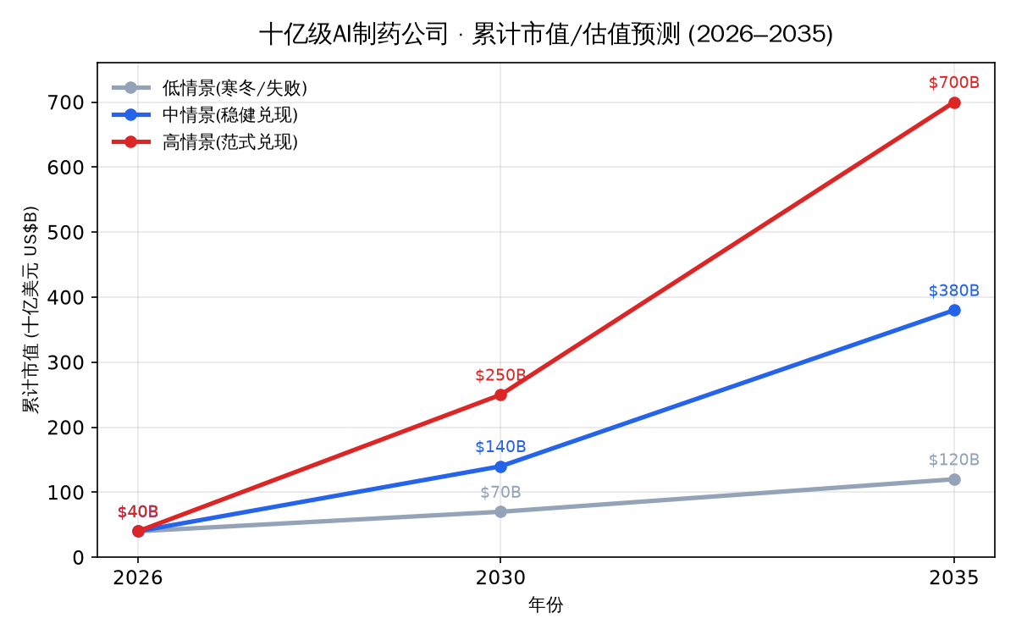

图2 · 十亿级公司累计营收（销售额）预测（三情景）

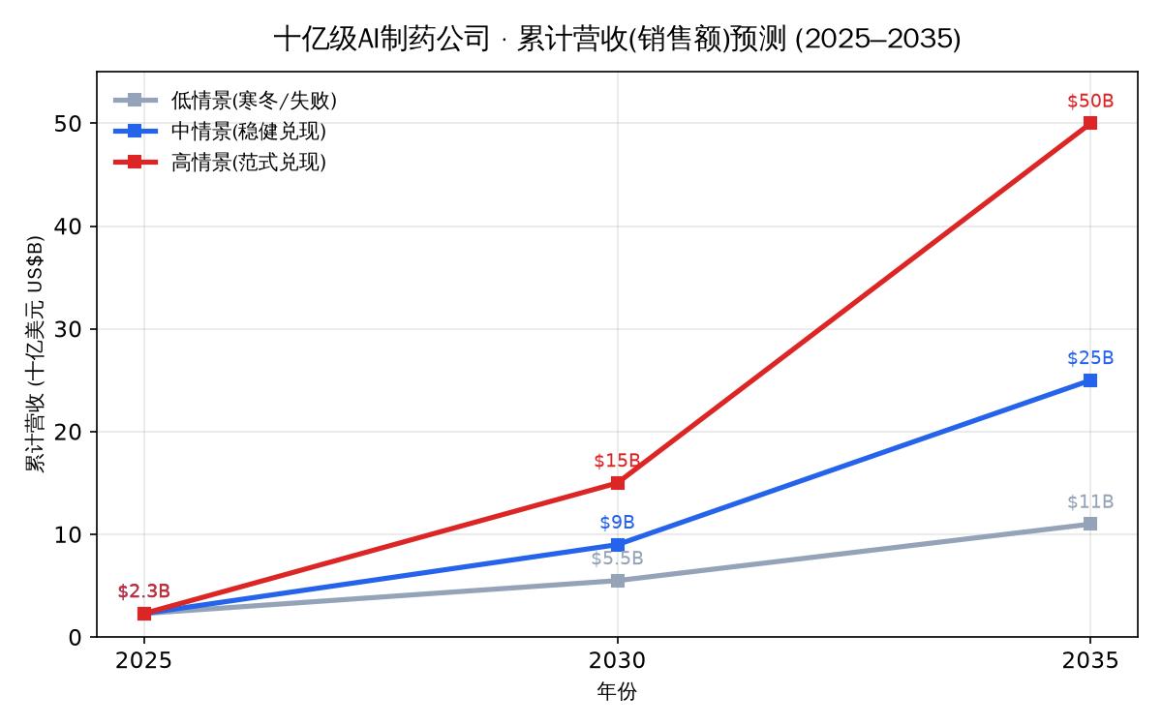

图3 · 市值≥10亿美元公司数量预测

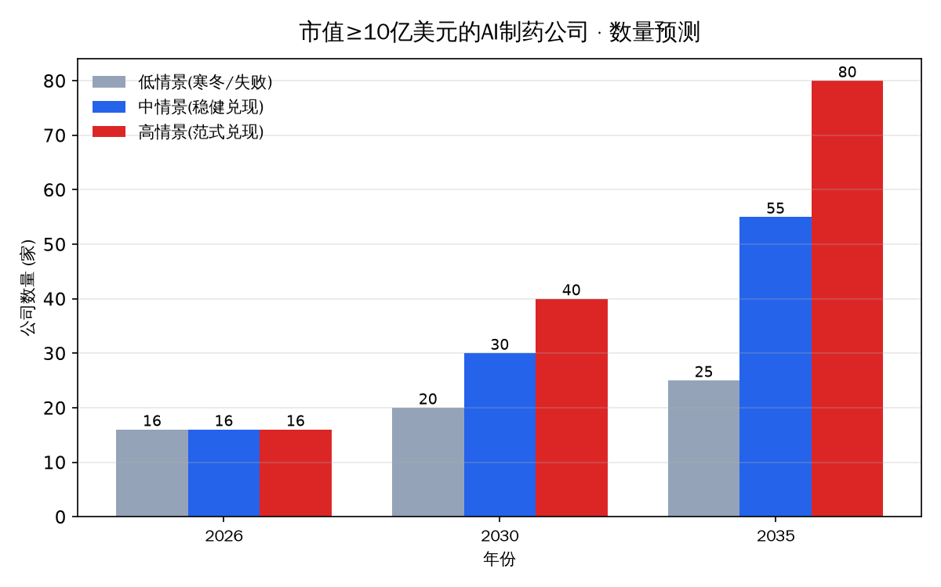

图4 · 当前十亿级公司市值/估值快照（2026年中）

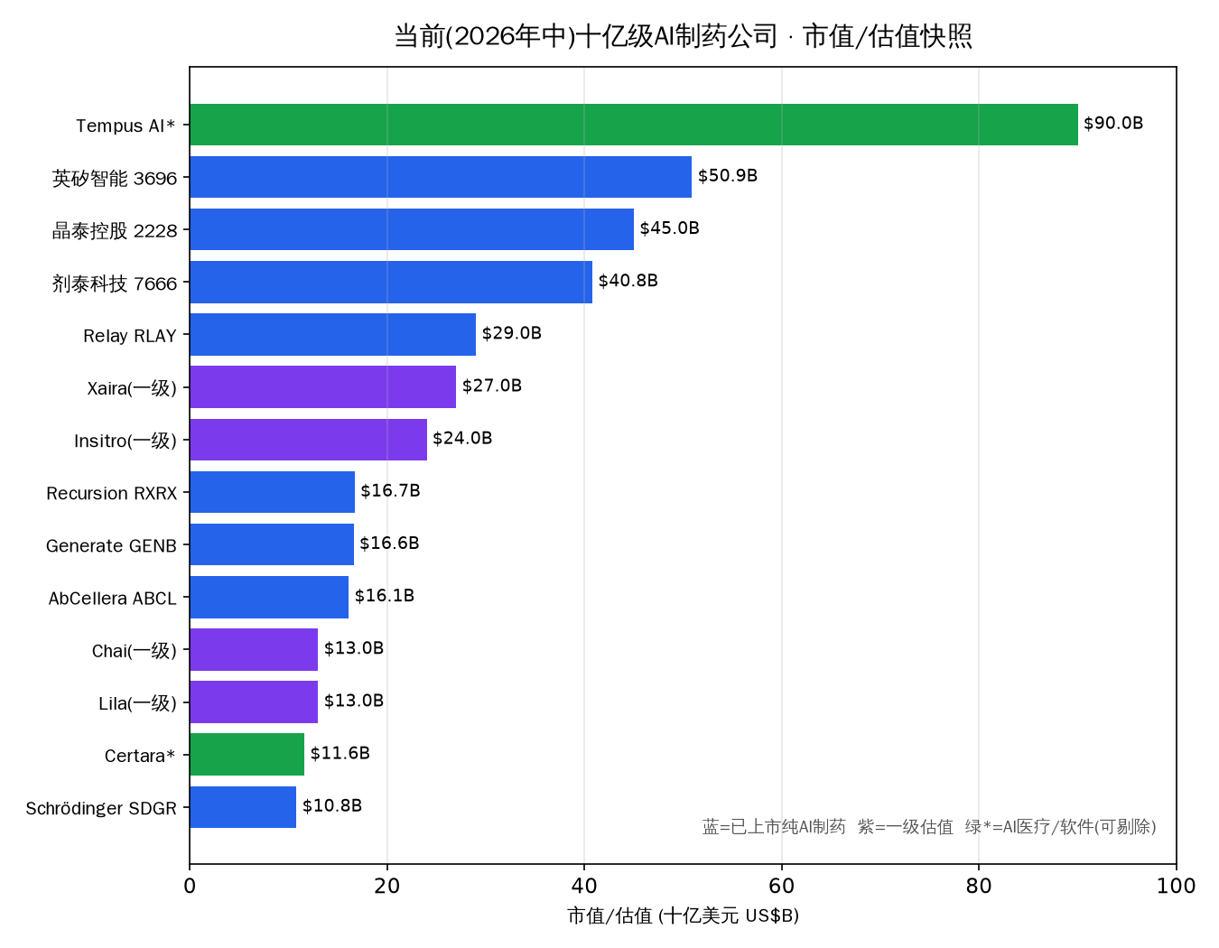

图5 · 高市值 vs 低营收的背离

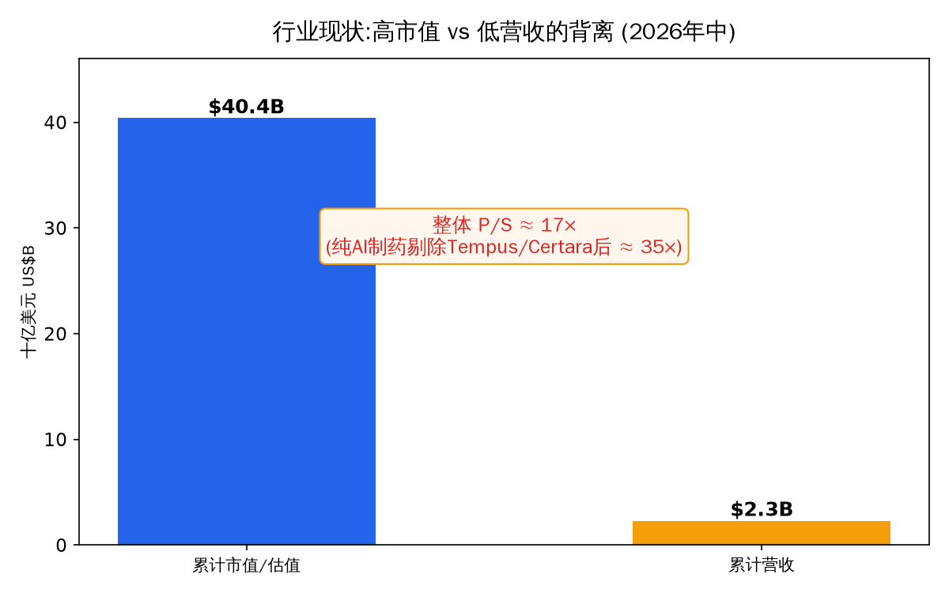

图6 · 全球与中国AI制药市场规模（中性等三情景）

